様式第19号（第16条関係）
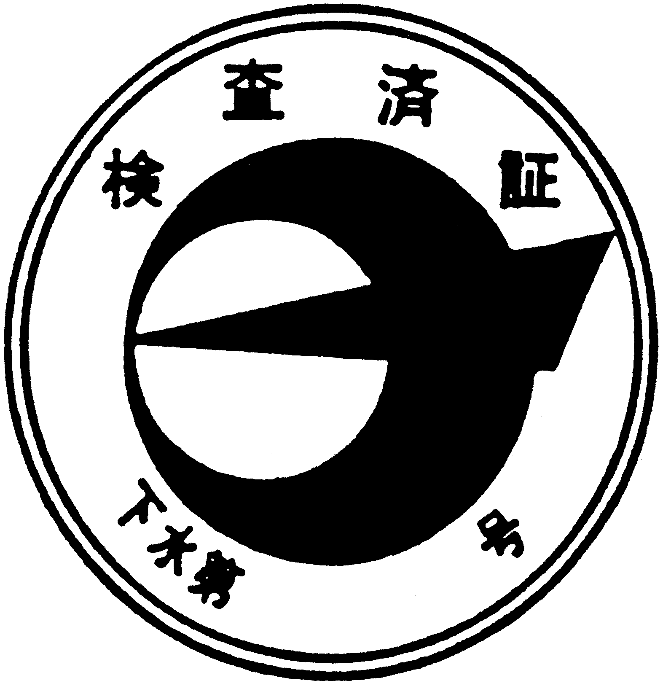

備考 1 材質はアルミニウム
2 地色は白色
3 文字は黒色
4 直径は5センチメートルの円形

